**Phân tích, thiết kế hệ thống**

# Đặc tả phần mềm

Trong bối cảnh công nghệ thông tin ngày càng phát triển, việc áp dụng các giải pháp trực tuyến vào giáo dục đang trở thành xu hướng tất yếu. Nhằm đáp ứng nhu cầu tổ chức các kỳ thi hiệu quả, minh bạch và thuận tiện, dự án Website thi trắc nghiệm trực tuyến được phát triển cho Trường Đại học Thăng Long. Hệ thống này cho phép tổ chức các bài kiểm tra, kỳ thi trắc nghiệm trực tuyến, giúp sinh viên dễ dàng tham gia thi mọi lúc mọi nơi và hỗ trợ giảng viên trong công tác quản lý đề thi, chấm điểm tự động.

Dưới đây là đặc tả các chức năng cho từng tác nhân như sau:

**Admin:**

* Quản lý tài khoản người dùng
* Quản lý thông tin các khoa, các lớp. môn thi

**Giảng viên (lecture):**

* Quản lý lớp học
* Quản lý sinh viên mà giảng viên đứng lớp
* Quản lý bộ câu hỏi và đề thi
* Xem chi tiết bài thi sinh viên
* Thống kê điểm, xuất điểm dạng file excel, csv

**Sinh viên (student):**

* Làm bài thi với bộ câu hỏi random
* Hiển thị kết quả sau khi hoàn thành bài thi
* Tìm kiếm thông tin lớp học, bài thi

Bên cạnh đó là các chức năng cơ bản như đăng nhập, đăng kí, quản lí thông tin cá nhân được triển khai chung cho người dùng có vai trò là giảng viên và sinh viên. Ngoài ra còn thực hiện một số phương pháp để bảo mật hệ thống cũng như bảo mật thông tin các nhân như xác thực người dùng 2 yếu tố.

# Thiết kế hệ thống

## Use Case

### Use Case tổng quan

### Use Case phân rã theo chức năng

Use Case phân rã chức năng đăng nhâp đăng kí

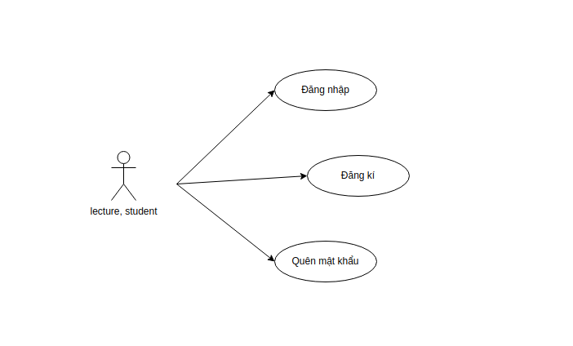

Use Case phân rã chức năng quản lí tài tài khoản

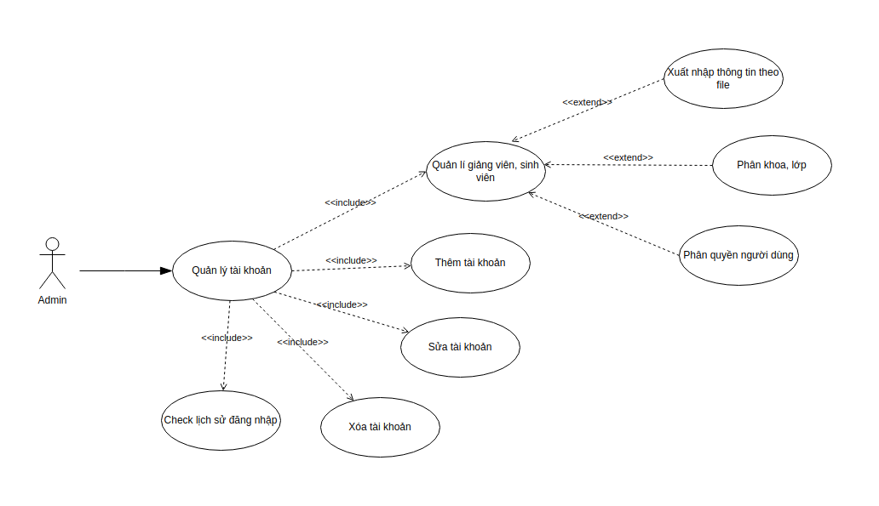

Use Case phân rã chức năng quản lý thông tin cá nhân

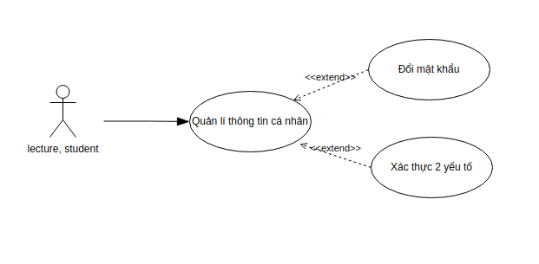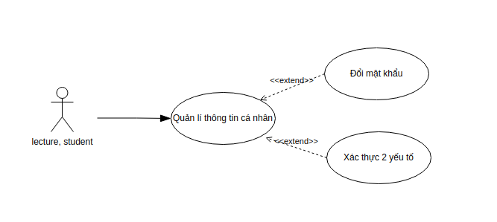

Use Case phân rã chức năng quản lý môn học

Use Case phân rã chức năng quản lý bài thi

Usecase phân rã chức năng quản lí lớp học

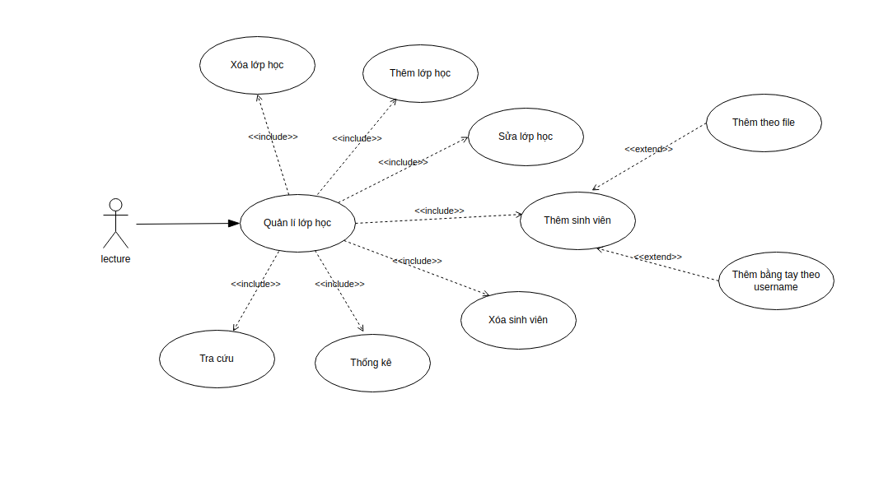

Use Case phân rã chức năng quản lí câu hỏi

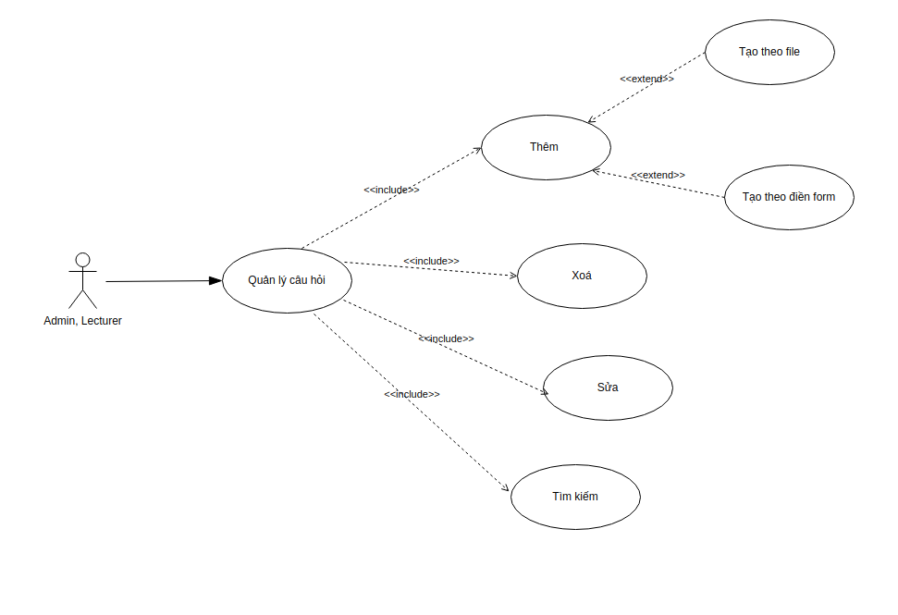

Usecase phân rã chức năng quản lí bài thi

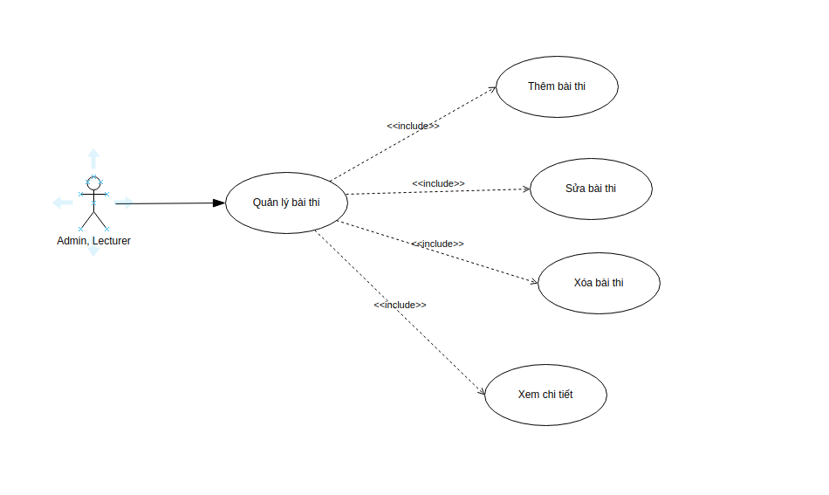

Use Case phân rã chức năng làm bài thi

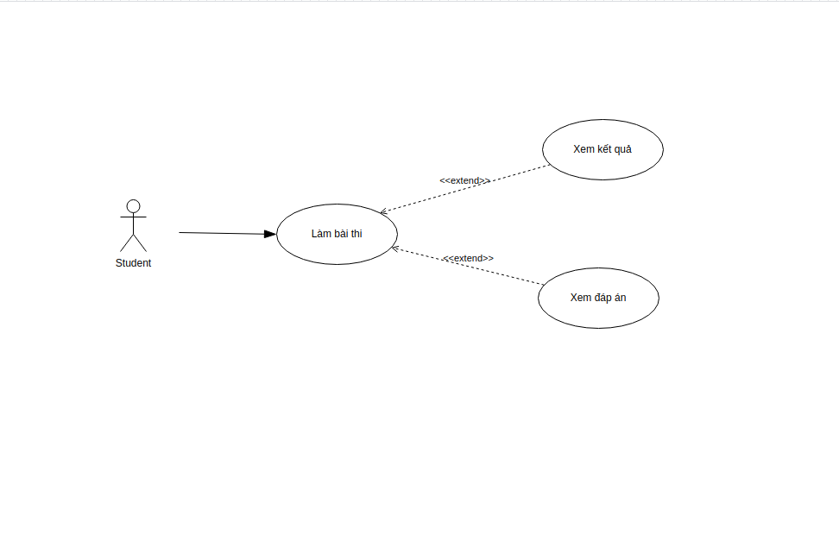

Use Case phân rã chức năng quản lý thống kê báo cáo

Usecase phân rã chức năng quản lí thống kê báo cáo

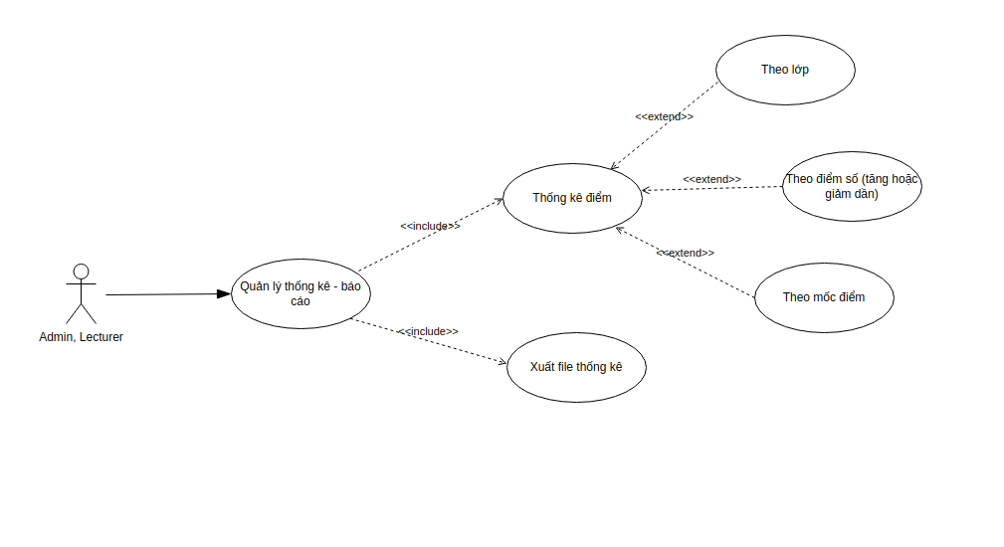

Sơ đồ quan hệ thực thể các chức năng

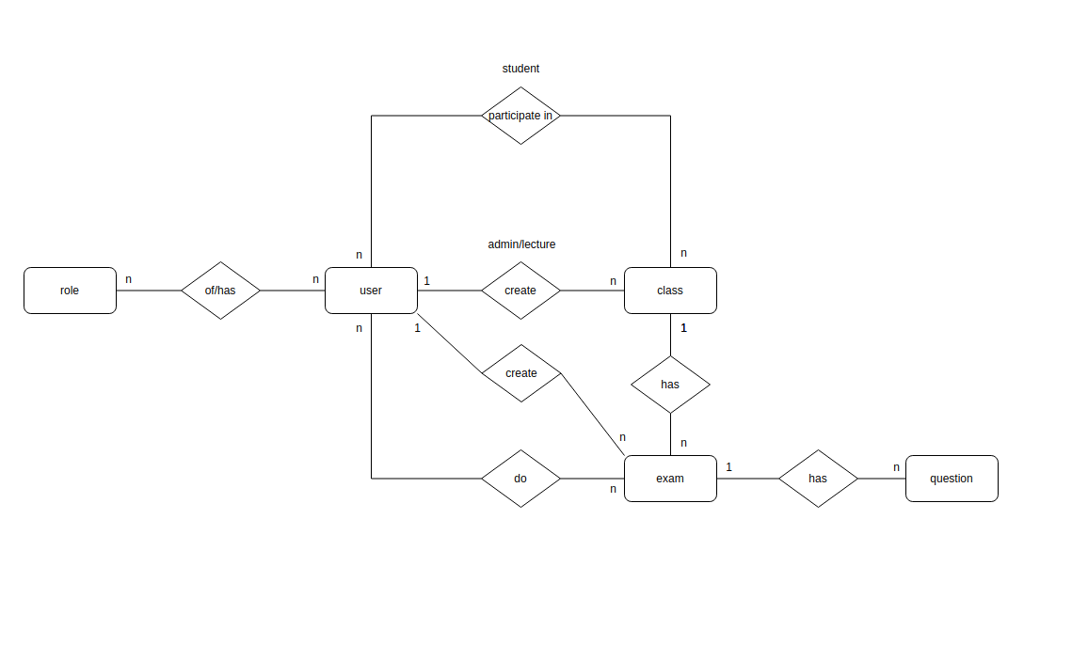

### Bản đặc tả các chức năng

Kịch bản usecase đăng nhập

|  |  |
| --- | --- |
| **UC#01** | Đăng nhập |
| **Mô tả** | Người dùng yêu cầu chức năng đăng nhập. |
| **Tác nhân** | Admin, giảng viên, sinh viên |
| **Tiền điều kiện** | Người dùng có tài khoản trên hệ thống. Tài khoản được phân quyền |
| **Hậu điều kiện** | Thành công: đăng nhập thành công vào hệ thống.  Lỗi: đăng nhập không thành công |
| **Hành động tác nhân** | **Phản ứng hệ thống** |
| 1. Người dùng truy cập chức năng đăng nhập | 1.1. Hệ thống hiển thị popup đăng nhập yêu cầu nhập tài khoản và mật khẩu vào giao diện. |
| 2. Người dùng nhập tài khoản và mật khẩu vào các trường rồi chọn đăng nhập | 2.1. Hệ thống kiểm tra và xác thực thông tin, gán thông tin phiên đăng nhập, thông báo đăng nhập thành công và chuyển giao diện. |
| **Ngoại lệ** | **Phản ứng hệ thống** |
| 1. Người dùng nhập sai tài khoản mật khẩu | 1.1. Hệ thống thông báo lỗi "Tài khoản hoặc mật khẩu không chính xác" và yêu cầu đăng nhập lại. |
| 2. Người dùng bỏ trống trường bắt buộc | 2.1. Hệ thống thông báo lỗi "Vui lòng điền đầy đủ thông tin đăng nhập" và yêu cầu điền đầy đủ thông tin. |

|  |  |
| --- | --- |
| **UC#02** | Đăng kí |
| **Mô tả** | Người dùng yêu cầu chức năng đăng kí tài khoản mới. |
| **Tác nhân** | Sinh viên |
| **Tiền điều kiện** | Người dùng chưa có tài khoản trên hệ thống. |
| **Hậu điều kiện** | Thành công: tạo tài khoản thành công.  Lỗi: không tạo được tài khoản. |
| **Hành động tác nhân** | **Phản ứng hệ thống** |
| 1. Người dùng truy cập chức năng đăng ký | 1.1. Hệ thống hiển thị popup đăng ký với các trường thông tin cần thiết. |
| 2. Người dùng nhập thông tin cá nhân và thông tin đăng nhập | 2.1. Hệ thống hiển thị các trường thông tin cần thiết:  - Bắt buộc: họ tên, email, mật khẩu, vai trò  - Tùy chọn: ảnh đại diện |
| 3. Người dùng chọn đăng ký | 3.1. Hệ thống kiểm tra tính hợp lệ của thông tin.  - Họ tên: không chứa kí tự đặc biệt  - Email: đúng định dạng email  - Mật khẩu: ít nhất 6 kí tự |
| 3.2. Hệ thống tạo tài khoản mới. |
| 3.3. Hệ thống gửi email xác nhận. |
| 3.4. Hệ thống thông báo đăng ký thành công. |
| **Ngoại lệ** | **Phản ứng hệ thống** |
| 1. Email đã được sử dụng | 1.1. Hệ thống thông báo lỗi "Email này đã được đăng ký" và yêu cầu sử dụng email khác. |
| 2. Mật khẩu không đáp ứng yêu cầu | 2.1. Hệ thống thông báo lỗi "Mật khẩu phải có ít nhất 8 ký tự" và yêu cầu nhập lại. |
| 3. Mật khẩu xác nhận không khớp | 3.1. Hệ thống thông báo lỗi "Mật khẩu xác nhận không khớp" và yêu cầu nhập lại. |
| 4. Người dùng bỏ trống trường bắt buộc | 4.1. Hệ thống thông báo lỗi "Vui lòng điền đầy đủ thông tin" và yêu cầu điền đầy đủ thông tin. |

Kịch bản usecase đăng kí

|  |  |
| --- | --- |
| **UC#03** | Quản lí tài khoản |
| **Mô tả** | Người dùng sử dụng các chức năng của quản lí tài khoản |
| **Tác nhân** | Admin |
| **Tiền điều kiện** | Người dùng có tài khoản trên hệ thống với quyền admin |
| **Hành động tác nhân** | **Phản ứng hệ thống** |
| 1. Người dùng truy cập chức năng đăng nhập | 1.1. Hệ thống hiển thị popup đăng nhập |
| 2. Người dùng nhập tài khoản đăng nhập admin | 2.1. Hệ thống xác thức thông tin và chuyển đến trang quản lí |

Kịch bản usecase quản lí tài khoản

Kịch bản con UC#03_1 thêm tài khoản mới

|  |  |
| --- | --- |
| Hành động tác nhân | Phản ứng hệ thống |
| 1. Admin chọn chức năng "Quản lý tài khoản" | 1.1. Hệ thống hiển thị giao diện quản lý tài khoản với danh sách các tài khoản hiện có. |
| 2. Admin chọn chức năng "Thêm tài khoản mới" | 2.1. Hệ thống hiển thị form nhập thông tin tài khoản mới. |
| 3. Admin nhập các thông tin cho tài khoản mới (họ tên, email, mã số, vai trò...) | 3.1. Hệ thống hiển thị form với các trường thông tin cần thiết. |
| 4. Admin xác nhận tạo tài khoản | 4.1. Hệ thống kiểm tra tính hợp lệ của thông tin. |
| 4.2. Hệ thống tạo tài khoản mới. |
| 4.3. Hệ thống thông báo tạo tài khoản thành công. |
| 4.4. Hệ thống gửi email thông báo kèm mật khẩu tạm thời cho người dùng mới. |
| Ngoại lệ | Phản ứng hệ thống |
| 1. Email đã tồn tại trong hệ thống | 1.1. Hệ thống thông báo lỗi "Email này đã được sử dụng" và yêu cầu nhập email khác. |
| 2. Mã số người dùng đã tồn tại | 2.1. Hệ thống thông báo lỗi "Mã số này đã tồn tại" và yêu cầu nhập mã số khác. |
| 3. Admin bỏ trống trường bắt buộc | 3.1. Hệ thống thông báo lỗi "Vui lòng điền đầy đủ thông tin bắt buộc" và yêu cầu điền đầy đủ. |

Kịch bản con UC#03_02: sửa thông tin tài khoản

|  |  |
| --- | --- |
| Hành động tác nhân | Phản ứng hệ thống |
| 1. Admin tìm kiếm và chọn tài khoản cần chỉnh sửa từ danh sách | 1.1. Hệ thống hiển thị danh sách tài khoản với chức năng tìm kiếm và lọc. |
| 2. Admin chọn chức năng "Chỉnh sửa" | 2.1. Hệ thống hiển thị form với thông tin hiện tại của tài khoản được chọn. |
| 3. Admin thay đổi thông tin cần chỉnh sửa | 3.1. Hệ thống cho phép chỉnh sửa các trường thông tin. |
| 4. Admin xác nhận lưu thay đổi | 4.1. Hệ thống kiểm tra tính hợp lệ của thông tin. |
| 4.2. Hệ thống cập nhật thông tin tài khoản. |
| 4.3. Hệ thống thông báo cập nhật thành công. |
| Ngoại lệ | Phản ứng hệ thống |
| 1. Email đã tồn tại trong hệ thống | 1.1. Hệ thống thông báo lỗi "Email này đã được sử dụng" và yêu cầu nhập email khác. |
| 2. Admin bỏ trống trường bắt buộc | 2.1. Hệ thống thông báo lỗi "Vui lòng điền đầy đủ thông tin bắt buộc" và yêu cầu điền đầy đủ. |

Kịch bản con UC#03_03: xóa tài khoản

|  |  |
| --- | --- |
| Hành động tác nhân | Phản ứng hệ thống |
| 1. Admin tìm kiếm và chọn tài khoản cần xóa từ danh sách. | 1.1. Hệ thống hiển thị danh sách tài khoản với chức năng tìm kiếm và lọc. |
| 2. Admin chọn chức năng "Xóa tài khoản" | 2.1. Hệ thống hiển thị hộp thoại xác nhận xóa tài khoản |
| 3. Admin xác nhận xóa tài khoản | 3.1. Hệ thống xóa tài khoản khỏi cơ sở dữ liệu hoặc đánh dấu là không hoạt động. |
| 3.2. Hệ thống thông báo xóa tài khoản thành công. |
| Ngoại lệ | Phản ứng hệ thống |
| 1. Tài khoản đang được sử dụng hoặc có dữ liệu liên quan | 1.1. Hệ thống thông báo cảnh báo về các dữ liệu liên quan sẽ bị ảnh hưởng. |
| 1.2. Hệ thống yêu cầu xác nhận lại việc xóa hoặc đề xuất vô hiệu hóa tài khoản thay vì xóa. |

Kịch bản con UC#03_04: phân quyền tài khoản

|  |  |
| --- | --- |
| Hành động tác nhân | Phản ứng hệ thống |
| 1. Admin tìm kiếm và chọn tài khoản cần phân quyền từ danh sách | 1.1. Hệ thống hiển thị danh sách tài khoản với chức năng tìm kiếm và lọc. |
| 2. Admin chọn chức năng "Phân quyền" | 2.1. Hệ thống hiển thị giao diện phân quyền với các vai trò hiện có (admin, giảng viên, sinh viên). |
| 3. Admin chọn vai trò cho tài khoản | 3.1. Hệ thống hiển thị các quyền tương ứng với vai trò được chọn. |
| 4. Admin xác nhận thay đổi quyền | 4.1. Hệ thống cập nhật vai trò và quyền của tài khoản. |
| 4.2. Hệ thống thông báo phân quyền thành công. |
| Ngoại lệ | Phản ứng hệ thống |
| 1. Tài khoản đang được sử dụng hoặc có dữ liệu liên quan | 1.1. Hệ thống thông báo cảnh báo về các dữ liệu liên quan sẽ bị ảnh hưởng. |
| 1.2. Hệ thống yêu cầu xác nhận lại việc xóa hoặc đề xuất vô hiệu hóa tài khoản thay vì xóa. |

Kịch bản con UC#03_05: xem lịch sử đăng nhập

|  |  |
| --- | --- |
| 1. Admin tìm kiếm và chọn tài khoản cần xem lịch sử từ danh sách | 1.1. Hệ thống hiển thị danh sách tài khoản với chức năng tìm kiếm và lọc. |
| 2. Admin chọn chức năng "Xem lịch sử đăng nhập" | 2.1. Hệ thống hiển thị danh sách lịch sử đăng nhập của tài khoản được chọn. |
| 2.2. Thông tin hiển thị gồm: thời gian đăng nhập, trạng thái (thành công/thất bại), thời gian hoạt động. |
| 3. Admin tìm kiếm hoặc lọc lịch sử theo thời gian hoặc trạng thái | 3.1. Hệ thống hiển thị kết quả lọc phù hợp với điều kiện tìm kiếm. |
| 4. Admin xuất báo cáo lịch sử đăng nhập | 4.1. Hệ thống xuất báo cáo dưới dạng file Excel hoặc PDF. |
| Ngoại lệ | Phản ứng hệ thống |
| 1. Không có dữ liệu lịch sử | 1.1. Hệ thống thông báo "Không có dữ liệu lịch sử đăng nhập cho tài khoản này". |

Kịch bản usecase quản lí lớp học

|  |  |
| --- | --- |
| **UC#04** | Quản lí lớp học |
| **Mô tả** | Người dùng thực hiện các chức năng quản lí lớp học trên hệ thống |
| **Tác nhân** | Admin, giảng viên |
| **Tiền điều kiện** | Admin hoặc Giảng viên đã đăng nhập vào hệ thống với quyền tương ứng |
| **Hậu điều kiện** | Thay đổi thông tin lớp học được cập nhật trong hệ thống |

Kịch bản con UC#03_01: thêm lớp học mới

|  |  |
| --- | --- |
| Hành động tác nhân | Phản ứng hệ thống |
| 1. Admin/Giảng viên chọn chức năng "Quản lý lớp học" | 1.1. Hệ thống hiển thị giao diện quản lý lớp học với danh sách các lớp học hiện có. |
| 2. Admin/Giảng viên chọn chức năng "Thêm lớp học mới" | 2.1. Hệ thống hiển thị form nhập thông tin lớp học mới. |
| 3. Admin/Giảng viên nhập các thông tin lớp học | 3.1. Hệ thống hiển thị form với các trường thông tin cần thiết. |
| 4. Admin/Giảng viên xác nhận tạo môn học | 4.1. Hệ thống kiểm tra tính hợp lệ của thông tin. |
| 4.2. Hệ thống tạo lớp học mới. |
| 4.3. Hệ thống thông báo tạo môn học thành công. |
| Ngoại lệ | Phản ứng hệ thống |
| 1. Mã lớp học đã tồn tại | 1.1. Hệ thống thông báo lỗi "Mã lớp học này đã tồn " và yêu cầu nhập mã khác. |
| 2. Admin/Giảng viên bỏ trống trường bắt buộc | 3.1. Hệ thống thông báo lỗi "Vui lòng điền đầy đủ thông tin bắt buộc" và yêu cầu điền đầy đủ. |

Kịch bản usecase con UC#04_02: sửa thông tin lớp học

|  |  |
| --- | --- |
| Hành động tác nhân | Phản ứng hệ thống |
| 1. Admin tìm kiếm và chọn lớp học cần chỉnh sửa từ danh sách | 1.1. Hệ thống hiển thị danh sách lớp học với chức năng tìm kiếm và lọc. |
| 2. Admin/Giảng viên chọn chức năng "Chỉnh sửa" | 2.1. Hệ thống hiển thị form với thông tin hiện tại của lớp học được chọn. |
| 3. Admin/Giảng viên thay đổi thông tin cần chỉnh sửa | 3.1. Hệ thống cho phép chỉnh sửa các trường thông tin (trừ mã lớp học) |
| 4. Admin/Giảng viên xác nhận lưu thay đổi | 4.1. Hệ thống kiểm tra tính hợp lệ của thông tin. |
| 4.2. Hệ thống cập nhật thông tin lớp học. |
| 4.3. Hệ thống thông báo cập nhật thành công. |
| Ngoại lệ | Phản ứng hệ thống |
| 1. Giảng viên không có quyền chỉnh sửa lớp học | 1.1. Hệ thống thông báo lỗi "Không có quyền chỉnh sửa lớp học. |
| 2. Admin/Giảng viên bỏ trống trường bắt buộc | 2.1. Hệ thống thông báo lỗi "Vui lòng điền đầy đủ thông tin bắt buộc" và yêu cầu điền đầy đủ. |

Kịch bản usecase con UC#04_03: xóa lớp học

|  |  |
| --- | --- |
| Hành động tác nhân | Phản ứng hệ thống |
| 1. Admin/Giảng viên tìm kiếm và chọn lớp học cần xóa từ danh sách. | 1.1. Hệ thống hiển thị danh sách lớp học với chức năng tìm kiếm và lọc. |
| 2. Admin/Giảng viên chọn chức năng "Xóa lớp học" | 2.1. Hệ thống hiển thị hộp thoại xác nhận xóa lớp học |
| 3. Admin/Giảng viên xác nhận xóa lớp học | 3.1. Hệ thống xóa lớp học khỏi cơ sở dữ liệu |
| 3.2. Hệ thống thông báo xóa lớp học thành công. |
| Ngoại lệ | Phản ứng hệ thống |
| 1. Giảng viên không có quyền xóa lớp học này | 1.1. Hệ thống thông báo lỗi "Bạn không có quyền xóa lớp học này". |

Kịch bản usecase con UC#04_04: thêm sinh viên vào lớp học

|  |  |
| --- | --- |
| Hành động tác nhân | Phản ứng hệ thống |
| 1. Admin/Giảng viên chọn lớp học cần thêm sinh viên | 1.1. Hệ thống hiển thị thông tin chi tiết của lớp học. |
| 2. Admin/Giảng viên chọn chức năng "Thêm sinh viên" | 2.1. Hệ thống hiển thị giao diện thêm sinh viên vào lớp học. |
| 3. Admin/Giảng viên tìm kiếm và chọn sinh viên cần thêm | 3.1. Hệ thống hiển thị danh sách sinh viên để lựa chọn. |
| 4. Admin/Giảng viên xác nhận thêm sinh viên | 4.1. Hệ thống thêm sinh viên vào lớp học. |
| 4.2. Hệ thống thông báo thêm sinh viên thành công. |
| Ngoại lệ | Phản ứng hệ thống |
| 1. Sinh viên đã đăng ký lớp học này | 1.1. Hệ thống thông báo lỗi "Sinh viên này đã đăng ký lớp học". |
| 2. Môn học đã đạt số lượng sinh viên tối đa | 2.1. Hệ thống thông báo lỗi " Lớp học đã đạt số lượng sinh viên tối đa". |

Kịch bản usecase con UC#04_05: xóa sinh viên khỏi lớp học

|  |  |
| --- | --- |
| Hành động tác nhân | Phản ứng hệ thống |
| 1. Admin/Giảng viên chọn lớp học cần xóa sinh viên | 1.1. Hệ thống hiển thị thông tin chi tiết của lớp học. |
| 2. Admin/Giảng viên tìm kiếm và chọn sinh viên cần xóa | 2.1. Hệ thống hiển thị danh sách sinh viên đã đăng ký. |
| 3. Admin/Giảng viên chọn chức năng "Xóa sinh viên" | 3.1. Hệ thống hiển thị hộp thoại xác nhận xóa sinh viên khỏi lớp học. |
| 4. Admin/Giảng viên xác nhận xóa sinh viên | 4.1. Hệ thống xóa sinh viên khỏi danh sách đăng ký lớp học. |
| 4.2. Hệ thống thông báo xóa sinh viên thành công. |
| Ngoại lệ | Phản ứng hệ thống |
| 1. Sinh viên đã có điểm/bài thi trong môn học | 1.1. Hệ thống thông báo cảnh báo về dữ liệu điểm/bài thi sẽ bị ảnh hưởng. |
| 1.2. Hệ thống yêu cầu xác nhận lại việc xóa. |

Kịch bản usecase con UC#04_06: thống kê sinh viên theo lớp học

|  |  |
| --- | --- |
| Hành động tác nhân | Phản ứng hệ thống |
| 1. Admin/Giảng viên chọn chức năng "Thống kê" | 1.1. Hệ thống hiển thị giao diện thống kê sinh viên theo lớp học. |
| 2. Admin/Giảng viên chọn lớp học cần thống kê | 2.1. Hệ thống hiển thị các tiêu chí thống kê (theo điểm, theo tình trạng học tập, ...). |
| 3. Admin/Giảng viên chọn tiêu chí thống kê | 3.1. Hệ thống hiển thị kết quả thống kê theo tiêu chí được chọn. |
| 3.2. Hệ thống hiển thị biểu đồ thống kê (nếu có). |
| 4. Admin/Giảng viên xuất báo cáo thống kê (nếu cần) | 4.1. Hệ thống xuất báo cáo dưới dạng file Excel hoặc PDF. |
| Ngoại lệ | Phản ứng hệ thống |
| 1. Không có dữ liệu thống kê | 1.1. Hệ thống thông báo "Không có dữ liệu thống kê cho tiêu chí này". |

Kịch bản usecase con UC#04_07: tra cứu sinh viên

|  |  |
| --- | --- |
| Hành động tác nhân | Phản ứng hệ thống |
| 1. Admin/Giảng viên chọn chức năng "Tra cứu sinh viên" | 1.1. Hệ thống hiển thị giao diện tra cứu với các tiêu chí tìm kiếm. |
| 2. Admin/Giảng viên nhập thông tin tìm kiếm (mã SV, tên, lớp...) | 2.1. Hệ thống hiển thị các trường thông tin để nhập tiêu chí tìm kiếm. |
| 3. Admin/Giảng viên chọn tìm kiếm | 3.1. Hệ thống tìm kiếm và hiển thị kết quả phù hợp với tiêu chí. |
| 3.2. Kết quả bao gồm: thông tin cá nhân, danh sách môn học đã đăng ký, điểm số (nếu có). |
| 4. Admin/Giảng viên chọn xem chi tiết sinh viên | 4.1. Hệ thống hiển thị thông tin chi tiết của sinh viên được chọn. |
| Ngoại lệ | Phản ứng hệ thống |
| 1. Không tìm thấy sinh viên phù hợp | 1.1. Hệ thống thông báo "Không tìm thấy sinh viên phù hợp với tiêu chí tìm kiếm". |

Kịch bản usecase quản lí bài thi

|  |  |
| --- | --- |
| **UC#05** | Quản lí bài thi |
| **Mô tả** | Người dùng thực hiện các thao tác quản lý bài thi trong hệ thống. |
| **Tác nhân** | Admin, giảng viên |
| **Tiền điều kiện** | Admin hoặc Giảng viên đã đăng nhập vào hệ thống với quyền tương ứng |
| **Hậu điều kiện** | Thay đổi thông tin bài thi được cập nhật trong hệ thống |

Kịch bản usecase con UC#05_01: thêm bài thi mới

|  |  |
| --- | --- |
| Hành động tác nhân | Phản ứng hệ thống |
| 1. Admin/Giảng viên chọn môn học để tạo bài thi | 1.1. Hệ thống hiển thị thông tin chi tiết của môn học. |
| 2. Admin/Giảng viên chọn chức năng "Thêm bài thi mới" | 2.1. Hệ thống hiển thị form nhập thông tin bài thi mới. |
| 3. Admin/Giảng viên nhập thông tin bài thi (tên bài thi, thời gian làm bài, thời gian mở/đóng, loại bài thi, điểm tối đa...) | 3.1. Hệ thống hiển thị form với các trường thông tin cần thiết. |
| 4. Admin/Giảng viên chọn phương thức tạo câu hỏi (nhập thủ công, nhập từ file) | 4.1. Hệ thống hiển thị giao diện tương ứng với phương thức được chọn. |
| 5. Admin/Giảng viên thêm câu hỏi vào bài thi | 5.1. Hệ thống cho phép nhập nội dung, đáp án, điểm số cho từng câu hỏi. |
| 6. Admin/Giảng viên xác nhận tạo bài th | 6.1. Hệ thống kiểm tra tính hợp lệ của thông tin. |
| 6.2. Hệ thống tạo bài thi mới. |
| Hệ thống thông báo tạo bài thi thành công. |
| Ngoại lệ | Phản ứng hệ thống |
| 1. Không có câu hỏi nào trong bài thi | 1.1. Hệ thống thông báo lỗi "Bài thi phải có ít nhất một câu hỏi" và yêu cầu thêm câu hỏi. |
| 2. Thời gian làm bài không hợp lệ | 2.1. Hệ thống thông báo lỗi "Thời gian làm bài không hợp lệ" và yêu cầu nhập lại. |
| 3. Thời gian mở/đóng bài thi không hợp lệ | 3.1. Hệ thống thông báo lỗi "Thời gian mở/đóng bài thi không hợp lệ" và yêu cầu nhập lại. |

Kịch bản usecase con UC#05_02: sửa thông tin bài thi

|  |  |
| --- | --- |
| Hành động tác nhân | Phản ứng hệ thống |
| 1. Admin/Giảng viên tìm kiếm và chọn bài thi cần chỉnh sửa | 1.1. Hệ thống hiển thị danh sách bài thi với chức năng tìm kiếm và lọc. |
| 2. Admin/Giảng viên chọn chức năng "Chỉnh sửa bài thi" | 2.1. Hệ thống hiển thị form với thông tin hiện tại của bài thi được chọn. |
| 3. Admin/Giảng viên thay đổi thông tin cần chỉnh sửa | 3.1. Hệ thống cho phép chỉnh sửa các trường thông tin bài thi. |
| 4. Admin/Giảng viên chỉnh sửa câu hỏi (thêm, sửa, xóa câu hỏi) | 4.1. Hệ thống hiển thị giao diện chỉnh sửa câu hỏi. |
| 5. Admin/Giảng viên xác nhận lưu thay đổi | 5.1. Hệ thống kiểm tra tính hợp lệ của thông tin. |
| 5.2. Hệ thống cập nhật thông tin bài thi. |
| 5.3. Hệ thống thông báo cập nhật thành công. |
| Ngoại lệ | Phản ứng hệ thống |
| 1. Admin/Giảng viên bỏ trống trường bắt buộc | 1.1. Hệ thống thông báo lỗi "Vui lòng điền đầy đủ thông tin bắt buộc" và yêu cầu điền đầy đủ. |
| 2. Bài thi đang diễn ra hoặc đã kết thúc | 2.1. Hệ thống thông báo cảnh báo "Bài thi đang diễn ra hoặc đã kết thúc, việc chỉnh sửa có thể ảnh hưởng đến dữ liệu hiện tại". |

Kịch bản usecase con UC#05_03: xóa bài thi

|  |  |
| --- | --- |
| Hành động tác nhân | Phản ứng hệ thống |
| 1. Admin/Giảng viên tìm kiếm và chọn bài thi cần xóa | 1.1. Hệ thống hiển thị danh sách bài thi với chức năng tìm kiếm và lọc. |
| 2. Admin/Giảng viên chọn chức năng "Xóa bài thi" | 2.1. Hệ thống hiển thị hộp thoại xác nhận xóa bài thi. |
| 3. Admin/Giảng viên xác nhận xóa bài thi | 3.1. Hệ thống xóa bài thi khỏi cơ sở dữ liệu hoặc đánh dấu là không hoạt động. |
| 3.2. Hệ thống thông báo xóa bài thi thành công. |
| Ngoại lệ | Phản ứng hệ thống |
| 1. Bài thi đang diễn ra | 1.1. Hệ thống thông báo cảnh báo "Bài thi đang diễn ra hoặc đã có sinh viên làm bài, việc xóa sẽ ảnh hưởng đến dữ liệu hiện tại". |
| 1.2. Hệ thống yêu cầu xác nhận lại việc xóa. |

Kịch bản usecase con UC#05_04: xem chi tiết bài thi

|  |  |
| --- | --- |
| Hành động tác nhân | Phản ứng hệ thống |
| 1. Admin/Giảng viên tìm kiếm và chọn bài thi cần xem | 1.1. Hệ thống hiển thị danh sách bài thi với chức năng tìm kiếm và lọc. |
| 2. Admin/Giảng viên chọn chức năng "Xem chi tiết" | 2.1. Hệ thống hiển thị thông tin chi tiết của bài thi được chọn. |
| 2.2. Thông tin bao gồm: tên bài thi, thời gian làm bài, thời gian mở/đóng, loại bài thi, danh sách câu hỏi và đáp án, điểm số, trạng thái bài thi. |
| 3. Admin/Giảng viên xem danh sách sinh viên đã làm bài | 3.1. Hệ thống hiển thị danh sách sinh viên đã làm bài thi kèm theo thông tin: thời gian làm bài, điểm số, trạng thái nộp bài. |
| 4. Admin/Giảng viên chọn xem chi tiết bài làm của sinh viên | 4.1. Hệ thống hiển thị chi tiết bài làm của sinh viên được chọn, bao gồm: câu trả lời, điểm từng câu, tổng điểm. |
| 5. Admin/Giảng viên xuất báo cáo kết quả bài thi(nếu cần) | 5.1. Hệ thống xuất báo cáo dưới dạng file Excel hoặc PDF. |
| Ngoại lệ | Phản ứng hệ thống |
| 1. Bài thi chưa diễn ra hoặc chưa có sinh viên làm bài | 1.1. Hệ thống thông báo "Chưa có sinh viên nào làm bài thi này". |
| **UC#06** | Làm bài thi |
| **Mô tả** | Người dùng thực hiện các chức năng liên quan đến làm bài thi |
| **Tác nhân** | Sinh viên |
| **Tiền điều kiện** | - Sinh viên đã đăng nhập vào hệ thống.  - Bài thi đã được giảng viên viên tạo và mở  - Đang trong thời gian cho phép làm bài thi. |
| **Hậu điều kiện** | Thành công: Sinh viên hoàn thành bài thi và xem được kết quả.  Lỗi: Không thể hoàn thành bài thi. |
| **Hành động tác nhân** | **Phản ứng hệ thống** |
| 1. Sinh viên truy cập chức năng làm bài thi | 1.1. Hệ thống hiển thị trang nhập mã bài thi. |
| 2. Sinh viên nhập mã bài thi và xác nhận | 2.1. Hệ thống kiểm tra tính hợp lệ của mã bài thi. |
| 2.2. Hệ thống hiển thị thông tin bài thi (tên bài thi, thời gian làm bài, số lượng câu hỏi). |
| 2.3. Hệ thống hiển thị nút "Bắt đầu làm bài". |
| 3. Sinh viên chọn "Bắt đầu làm bài" | 3.1. Hệ thống bắt đầu tính thời gian và hiển thị các câu hỏi. |
| 3.2. Hệ thống lưu tạm thời các câu trả lời của sinh viên. |
| 4. Sinh viên làm bài thi | 4.1. Hệ thống ghi nhận các câu trả lời được chọn. |
| 5. Sinh viên hoàn thành và nộp bài | 5.1. Hệ thống hiển thị thông báo xác nhận nộp bài. |
| 5.2. Hệ thống chấm điểm và hiển thị kết quả bài thi. |
| 5.3. Hệ thống lưu kết quả vào cơ sở dữ liệu. |
| 6. Sinh viên chọn xem đáp án (nếu được phép) | 6.1. Hệ thống hiển thị danh sách câu hỏi kèm đáp án đúng. |
| **Ngoại lệ** | **Phản ứng hệ thống** |
| 1. Mã bài thi không hợp lệ | 1.1. Hệ thống thông báo lỗi "Mã bài thi không hợp lệ" và yêu cầu nhập lại. |
| 2. Mất kết nối internet khi đang làm bài | 2.1. Hệ thống lưu tạm thời câu trả lời đã chọn. |
| 2.2. Khi kết nối được khôi phục, hệ thống đồng bộ và cho phép sinh viên tiếp tục làm bài. |
| 3. Hết thời gian làm bài | 4.1. Hệ thống thông báo "Hết thời gian làm bài" và lưu tự động các câu trả lời |
| 4.2. Hệ thống chuyển sang hiển thị kết quả. |
| 4. Đáp án không được phép xem | 4.1. Hệ thống không hiển thị tùy chọn xem đáp án. |

Sơ đồ tuần tự chức năng đăng nhập

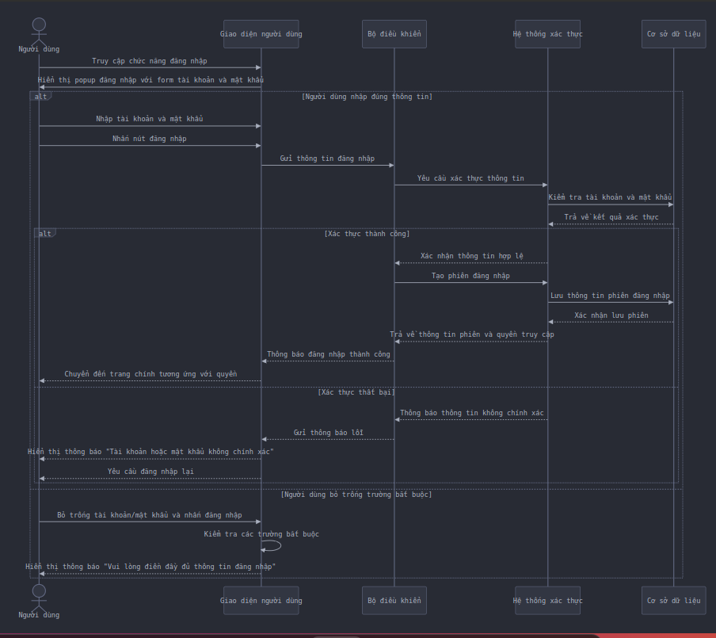

Sờ đồ tuần tự chức năng đăng kí

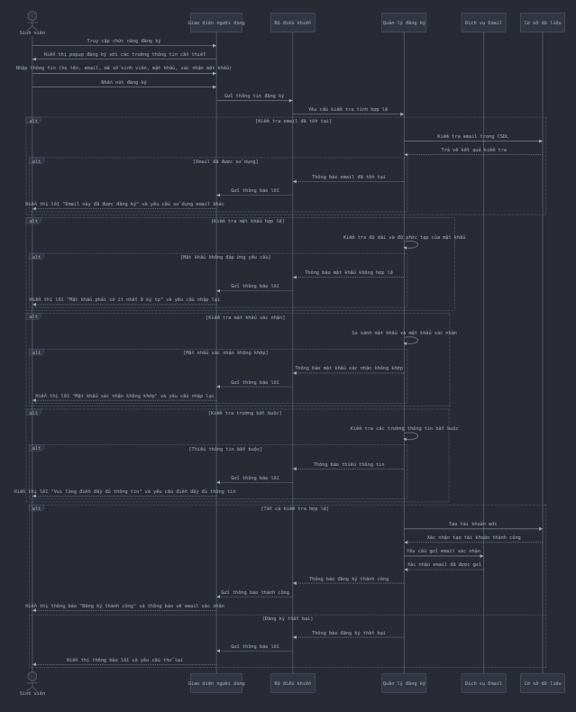

Sơ đồ tuần tự chức năng quản lí tài khoản

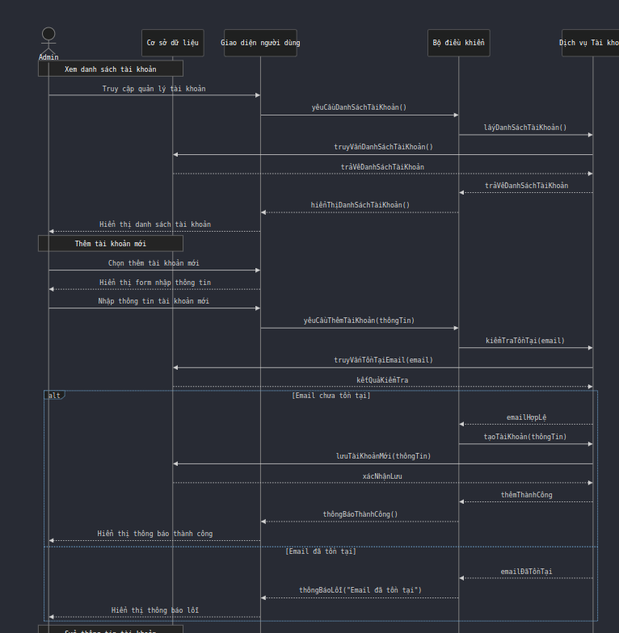

## 

## 

Sơ đồ tuần tự quản lí lớp học (môn học)

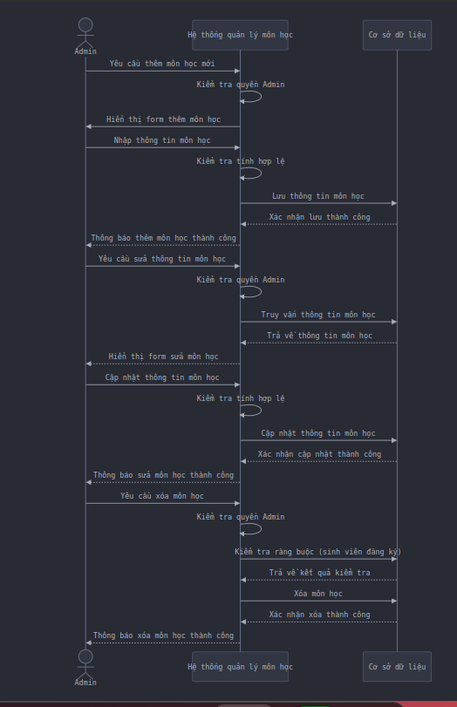

## 

## 

## Thiết kế cơ sở dữ liệu

Lược đồ cơ sở dữ liệu

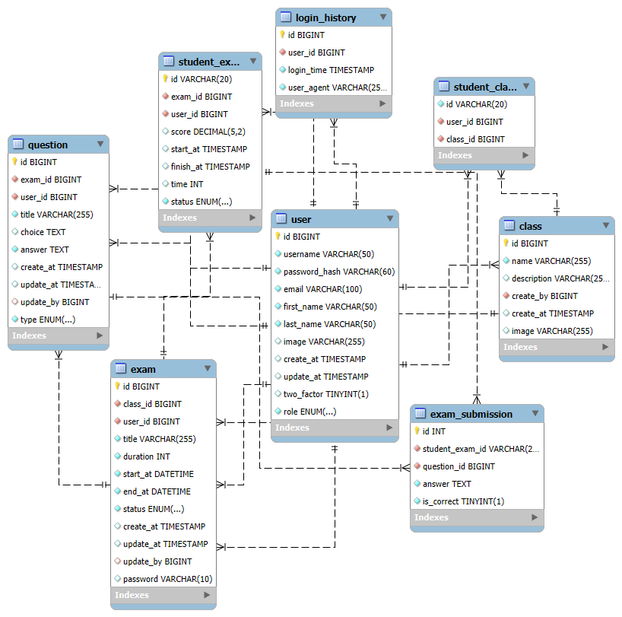

Danh sách các bảng

|  |  |  |
| --- | --- | --- |
| STT | Tên bảng | Mô tả |
| 1 | user | Bảng lưu thông tin người dùng |
| 2 | login_history | Bảng lưu lịch sử đăng nhập |
| 3 | class | Bảng lưu thông tin lớp học |
| 4 | student_class | Bảng lưu thông tin sinh viên tham gia lớp học |
| 5 | exam | Bảng lưu thông tin bài kiểm tra của lớp học |
| 6 | student_exam | Bảng lưu thông tin bài kiểm tra của sinh viên |
| 7 | question | Bảng lưu câu hỏi của bài kiểm tra |
| 8 | exam_submission | Bảng lưu thông tin câu trả lời của sinh viên |

Chi tiết các bảng

* Bảng user

|  |  |  |  |
| --- | --- | --- | --- |
| STT | Trường | Kiểu dữ liệu | Mô tả |
| 1 | id | bigint | Id của người dùng |
| 2 | username | varchar(50) | Tên đăng nhập |
| 3 | password_hash | varchar(60) | Mật khẩu hash |
| 4 | email | varchar(100) | Email của người dùng |
| 5 | first_name | varchar(50) | Tên người dùng |
| 6 | last_name | varchar(50) | Họ người dùng |
| 7 | image | varchar(255) | Ảnh đại diện |
| 8 | create_at | timestamp | Thời gian tạo tài khoản |
| 9 | update_at | timestamp | Thời gian cập nhật thông tin tài khoản |
| 10 | two_factor | tinyint(1) | Dấu hiệu nhận biết có bật bảo mật hai lớp không |
| 11 | role | enum(‘ADMIN’, ‘LECTURER’, ‘STUDENT’) | Chức vụ của người dùng |

* Bảng login_history

|  |  |  |  |
| --- | --- | --- | --- |
| STT | Trường | Kiểu dữ liệu | Mô tả |
| 1 | id | bigint | Id của bảng |
| 2 | user_id | bigint | Mã người dùng |
| 3 | login_time | timestamp | Thời gian đăng nhập |
| 4 | user_agent | varchar(255) | Trình duyệt người dùng sử dụng |

* Bảng class

|  |  |  |  |
| --- | --- | --- | --- |
| STT | Trường | Kiểu dữ liệu | Mô tả |
| 1 | id | bigint | Id của bảng |
| 2 | name | varchar(255) | Tên lớp |
| 3 | description | varchar(255) | Mô tả |
| 4 | create_by | bigint | Mã người dùng (là người tạo ra lớp) |
| 5 | create_at | timestamp | Thời gian tạo |
| 6 | image | varchar(255) | Ảnh |

* Bảng student_class

|  |  |  |  |
| --- | --- | --- | --- |
| STT | Trường | Kiểu dữ liệu | Mô tả |
| 1 | id | varchar(20) | Id của bảng |
| 2 | user_id | bigint | Mã người dùng |
| 3 | class_id | bigint | Mã lớp học |

* Bảng exam

|  |  |  |  |
| --- | --- | --- | --- |
| STT | Trường | Kiểu dữ liệu | Mô tả |
| 1 | id | bigint | Id của bảng |
| 2 | class_id | bigint | Id của lớp học |
| 3 | user_id | bigint | Id của người dùng (người tạo) |
| 4 | title | varchar(255) | Tiêu đề bài kiểm tra |
| 5 | duration | int | Thời gian làm bài |
| 6 | start_at | datetime | Ngày bắt đầu |
| 7 | end_at | datetime | Ngày kết thúc |
| 8 | status | enum(‘PENDING’, ‘ONGOING’, ‘COMPLETED’, CANCELED’) | Trạng thái |
| 9 | create_at | timestamp | Thời gian tạo |
| 10 | update_at | timestamp | Thời gian cập nhật |
| 11 | update_by | bigint | Mã người dùng đã cập nhật |
| 12 | password | varchar(10) | Mật khẩu để làm bài |

* Bảng student_exam

|  |  |  |  |
| --- | --- | --- | --- |
| STT | Trường | Kiểu dữ liệu | Mô tả |
| 1 | id | varchar(20) | Id của bảng |
| 2 | exam_id | bigint | Id bài kiểm tra |
| 3 | user_id | bigint | Id của sinh viên |
| 4 | score | decimal(5,2) | Điểm |
| 5 | start_at | timestamp | Thời gian làm bài |
| 6 | finish_at | timestamp | Thời gian kết thúc |
| 7 | time | int | Tổng thời gian làm |
| 8 | status | enum(‘NOT_STARTED’, ‘IN_PROGRESS’, ‘COMPLETED’, CANCELED’) | Trạng thái |

* Bảng question

|  |  |  |  |
| --- | --- | --- | --- |
| STT | Trường | Kiểu dữ liệu | Mô tả |
| 1 | id | bigint | Id của bảng |
| 2 | exam_id | bigint | Id bài kiểm tra |
| 3 | user_id | bigint | Id của người tạo |
| 4 | title | varchar(255) | Tiêu đề |
| 5 | type | enum(‘essay’, ‘multiple_choice’, ‘single_choice’) | Loại câu hỏi |
| 6 | choice | text | Đáp án lựa chọn |
| 7 | answer | text | Câu trả lời đúng |
| 8 | create_at | timestamp | Thời gian tạo |
| 9 | update_at | timestamp | Thời gian sửa |
| 10 | update_by | bigint | Người sửa |

* Bảng exam_submission

|  |  |  |  |
| --- | --- | --- | --- |
| STT | Trường | Kiểu dữ liệu | Mô tả |
| 1 | id | bigint | Id của bảng |
| 2 | student_exam_id | varchar(20) | Id bảng student_exam_id |
| 3 | question_id | bigint | Id của câu hỏi |
| 4 | answer | text | Câu trả lời |
| 5 | is_correct | tinyint(1) | Đúng ko? |